UNIVERSIDAD DISTRITAL
“Francisco José de Caldas”
Facultad Tecnológica

Formato para Propuesta de Proyecto de Grado de Tecnología Electrónica

Modalidad

PASANTÍA MONOGRAFÍA INVESTIGACIÓN

TITULO PROPUESTA
Titulo basado en el objetivo general

PROPONENTES
Nombres y codigo

DIRECTOR
Ing. Henry Alberto Hernandez

REFERENCIA AL CONSEJO
¿Qué es? y ¿Para qué se hace?

DATOS DE ENLACE

E-mail: correo@correo.udistrital.edu.co Teléfonos: xx

____________________________________________________________________
Espacio Exclusivo Consejo Curricular

APROBADO MODIFICAR RECHAZADO

HOJA DE ACEPTACIÓN

TITULO

Observaciones.

_________________________________________________________
_________________________________________________________
_________________________________________________________
_________________________________________________________
_________________________________________________________

_________________________________________________________

_______________________________
Director del Proyecto
Henry Alberto Hernández Martinez

_______________________________
Evaluador del Proyecto
Nombres y apellidos

Fecha de presentación: Mes de 20xx

INFORMACIÓN GENERAL DEL PROYECTO

Título: basado en el objetivo general
Estudiantes Proponentes: xx

Total, de Estudiantes (número): 1

Línea de Investigación: Ver tabla (escriba la línea de interés y borre la imagen).

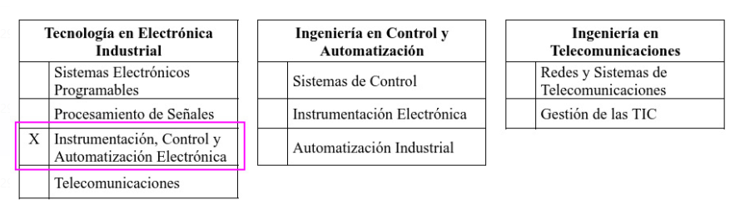

Descriptores / Palabras claves:
Modalidad
Pasantía: Monografía: Investigación:
Lugar de Ejecución del Proyecto: Universidad Distrital Francisco José de Caldas/ Facultad tecnológica.
Nombre de la Entidad: Universidad Distrital Francisco José de Caldas.
Entidad Pública: Entidad Privada:
Empresa agrícola Empresa Industrial Empresa servicios
Grupo investigación Otras (Indicar cuál)
Ciudad: Bogotá DC Departamento: Bogotá
Dirección: Carrera 7 # 40B - 53
Teléfono:(601)3239300 ext:1421 Fax:
Correo Electrónico: tecelectronica@udistrital.edu.co
Sede de la Entidad: Facultad Tecnológica Nit:
Duración del Proyecto (meses):
Valor total del proyecto: $

Modalidad - Investigación
Grupo de investigación:
Director del Grupo:
Proyecto de investigación adscrito:

Modalidad - Pasantía:
Entidad:
Representante Legal
Profesional de la entidad que acompaña pasantía.
Valor del proyecto: $
Financiación en especie: $ Financiación en dinero: $
Observaciones:

RESUMEN EJECUTIVO
¿Qué es?, ¿Para qué?, resumen de como lo han hecho. + un estimado del valor total del proyecto al final. (mínimo 3 párrafos de 6 líneas máximo ½ pagina)

2.0 DESCRIPCIÓN DEL PROYECTO

2.1 Planteamiento del Problema
Copiar el párrafo definido en la hoja de preguntas.

2.2 Justificación
¿Por qué lo hago? ¿Cómo beneficia a la universidad? ¿Cómo aplico lo que vi en la carrera? (mínimo 3 párrafos de 6 líneas y máximo 1 pagina)

3. Estado del Arte

¿Cómo lo han hecho? Expandido, agreguen referencias del repositorio de la universidad de trabajos relacionados (mínimo 10) y de otras fuentes (mínimo 10).

-Nombre del trabajo. Autor y una descripción de los resultados obtenidos de mínimo 1 párrafo de 6 líneas.

4 Marcos de referencia
4.1 Definiciones y conceptos
¿Qué debo manejar para desarrollar mi propuesta?
4.2 Marco Legal

- ¿Existen normas que afecten el desarrollo de mi propuesta?

5. Objetivos
5.1 General.

Copiar de la hoja de preguntas

5.2 Específicos.

- Copiar de la hoja de preguntas

6. Alternativa de Solución

¿Cómo lo voy a hacer? + diagrama de bloques o flujo y una descripción del mismo

6.1 Diagrama de bloques de la solución

7. Metodología Propuesta

- Como voy a desarrollar cada objetivo y un listado de 3 actividades por objetivo.

8 cronograma de Actividades.

Actividad/Mes | Mes 1 |  |  |  | Mes 2 |  |  |  | Mes n
Semana | 1 | 2 | 3 | 4 | 1 | 2 | 3 | 4 | 1 | 2 | 3 | 4
Actividad 1 obj. 1
.
.
.
.
Actividad n obj. n

9. Impacto Esperado.
¿Qué espero con mi desarrollo? (1 párrafo de 6 líneas)

9.1 Impacto Social
¿Cómo afecto al entorno (Ej. La U, una empresa, comunidad científica, entre otros)

9.2 Impacto Económico
¿Genero utilidades o optimizo la gestión de algún recurso?

9.3 Impacto Tecnológico
¿Qué gano al implementar mi propuesta?

10. Resultados Esperados

1-Documento de tesis
2-Articulo sometido
3-Prototipo
4-Formación de capital humano
n-Todas las que haya lugar

11. Estrategia de Comunicación
Repositorios
Sustentación pública

12. PRESUPUESTO

PRESUPUESTO GLOBAL DE LA PROPUESTA POR FUENTES DE FINANCIACIÓN

(En miles de $)
RUBROS | FUENTES |  |  |  |  |  | TOTAL
RUBROS | Univ. Distrital  1 |  | Recursos propios  2 |  | Empresa  3 |  | TOTAL
 | Especie | Dinero | Especie | Dinero | Especie | Dinero
PERSONAL
EQUIPO
MATERIALES
SALIDAS DE CAMPO
VIAJES
BIBLIOGRAFÍA
SOFTWARE
PUBLICACIONES
SERVICIOS TÉCNICOS
CONSTRUCCIONES
MANTENIMIENTO
ADMINISTRACIÓN
TOTAL |  |  |  |  |  |  | $

DESCRIPCIÓN DE LOS GASTOS DE PERSONAL
(En miles de $)
INVESTIGADOR/AUXILIAR | FORMACIÓN | FUNCIÓN DENTRO DEL PROYECTO | DEDICACIÓN | RECURSOS |  |  |  | TOTAL
 |  |  |  | 1 | 2 | 3 |  | TOTAL
Henry Alberto Hernández | Profesional especializado | Director | 50 | $1562 |  |  |  | $1562

TOTAL

DESCRIPCIÓN Y CUANTIFICACIÓN DE LOS EQUIPOS DE USO PROPIO
(En miles de $)
EQUIPO | 1 | 2 | 3

TOTAL

BIBLIOGRAFIA

Formato IEEE y les sugiero utilizar un software como MENDELEY.

